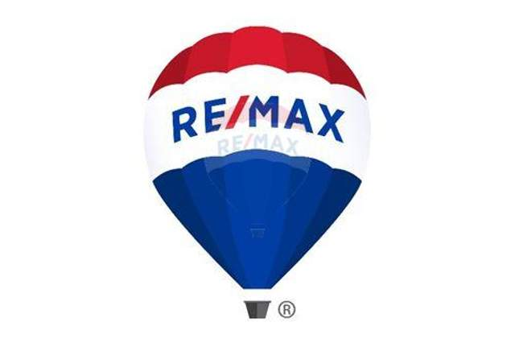

COMUNICATO N° 27/2018
CONVENZIONE RE/MAX

Si porta a conoscenza di tutti i Soci che è stata convenzionata la società immobiliare RE/MAX (una grande rete di operatori immobiliari presente in oltre 100 paesi in tutto il mondo, e in Italia operano ca. 2.800 consulenti in oltre 350 agenzie); l’agenzia di riferimento convenzionata è quella di Via Stendhal n. 9 80133 Napoli tel/fax 081 19370940 mail: advisor@remax.it .

La convenzione prevede a presentazione badge aziendale:

- Consulenza globale gratuita
- Property Finder (rivolto a chi vuole acquistare un immobile)
- Relazione di stima gratuita (rivolta a chi vuole vendere un immobile)
- Mediazione immobiliare sino al rogito
- Piano Marketing Individuale (Gratuito)
- Book House (Gratuito)
Nella fattispecie, in termini economici per la compravendita:
- Sconto del 25% sulla mediazione (da pattuire) per la vendita di un immobile, da calcolarsi sul prezzo di vendita
- Sconto del 25% sulla mediazione (da pattuire) per l’acquisto di un immobile,da calcolarsi sul prezzo di acquisto
- Stesura del preliminare ,assistenza tecnica e contrattuale fino all’atto definitivo comprese

Nella fattispecie, in termini economici per la locazione:
- Sconto del 20% oltre IVA sulla mediazione (15% su canone annuo) per la locazione,sia in caso di locatore o locatario
- Stesura del contratto di locazione, registrazione dello stesso (escluse le imposte per la registrazione ed i bolli), assistenza tecnica comprese.
L’agenzia si avvale della competenza e collaborazione esterna in convenzione di professionisti che possono offrire una appropriata consulenza ai clienti negli ambiti: amministrativo, legale, catastale, fiscale, notarile, finanziario.
Per ulteriori informazioni o per un appuntamento personalizzato, è possibile rivolgersi ai dott. Paolo Cipriano o Paolo Leone ai numeri: 08119370940, oppure al 3312879117 (Paolo Cipriano) o 3339862486 (Gaetano Leone) o, scrivendo all'indirizzo email pcipriano@remax.it o gleone@remax.it .

Napoli 08/10/2018
Il Presidente Marco Capaccio

